1. Е₂=50 В; J₅=3 A; R1=24 Ом; R2=30 Ом; R3=20 Ом; R4=50 Ом;
ВАХ диода представлена таблицей:
U 0 20 40 60 90 В
I 0 0.52 0.7 1.25 2.5 А
Определить U_{Д1} 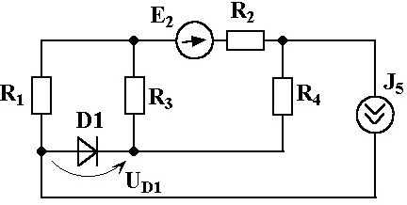

- R_{Б}=2 К; R_{Н}=500 ; U_{ВХ}=2 В; I_{КО}=10 мкА; β=50.
Определить: U_{ВЫХ}

